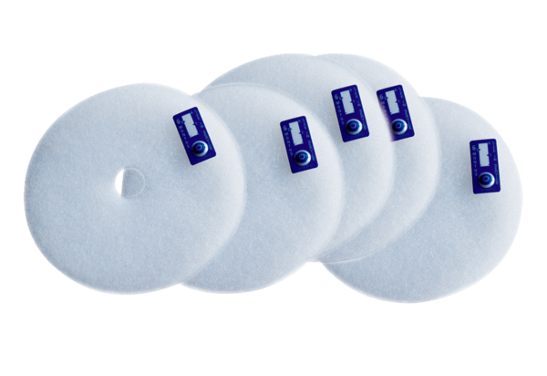Tartalék légszűrők ZF EC+Csomagolási egység: 5 darabVálaszték: B
Termékszám: 0093.0610Gyártó: MAICO

